Технические требования файлов для оклейки пленкой

Формат файла: TIFF , Corel не выше 15 версии
Цветопередача: CMYK
Разрешение изображения: не ниже 150 dpi
Тип сжатия: LZW
Заказ на изготовление полноцветной пленки ORACAL принимается в формате TIFF (см. пример №1)
Все размеры изображения должны соответствовать размерам заполнителя (технические требования по размерам см.ниже)
В название файла должен быть указан размер оклеиваемого заполнителя и его название (пример: инфостойка 90 гр- 1530х 1020.tiff )
К файлам на печать должна прилагаться схема сборки (превью)!
Пример №1:
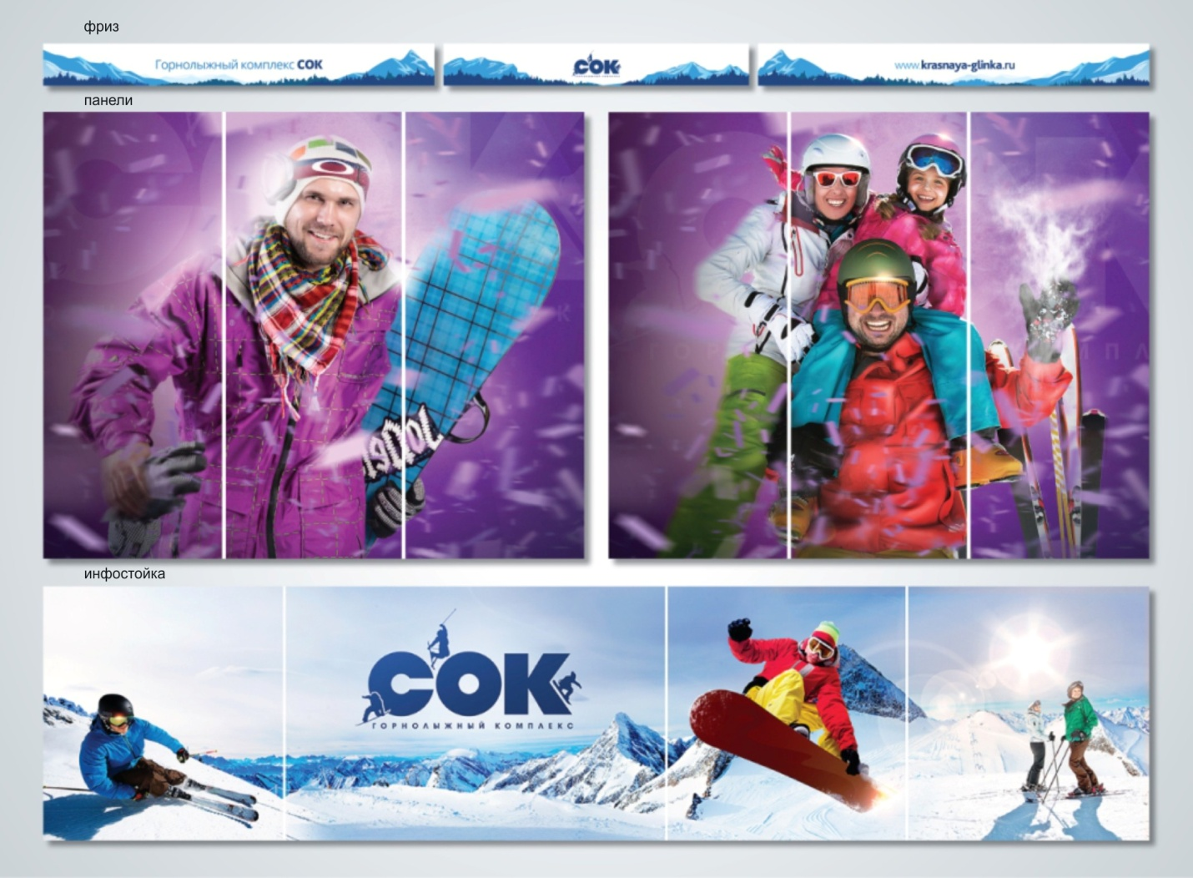

Заказ на оклейку стенда однотонной пленкой ORACAL (см. пример №2) принимается:
- прописанный номер используемого ORACALa (фон и шрифты) по 641 оракальному вееру
- Шрифты и логотипы для нанесения на однотонный фон принимаются в формате COREL , версия не выше 15
К файлам на печать должна прилагаться схема сборки (превью)!

Пример №2:
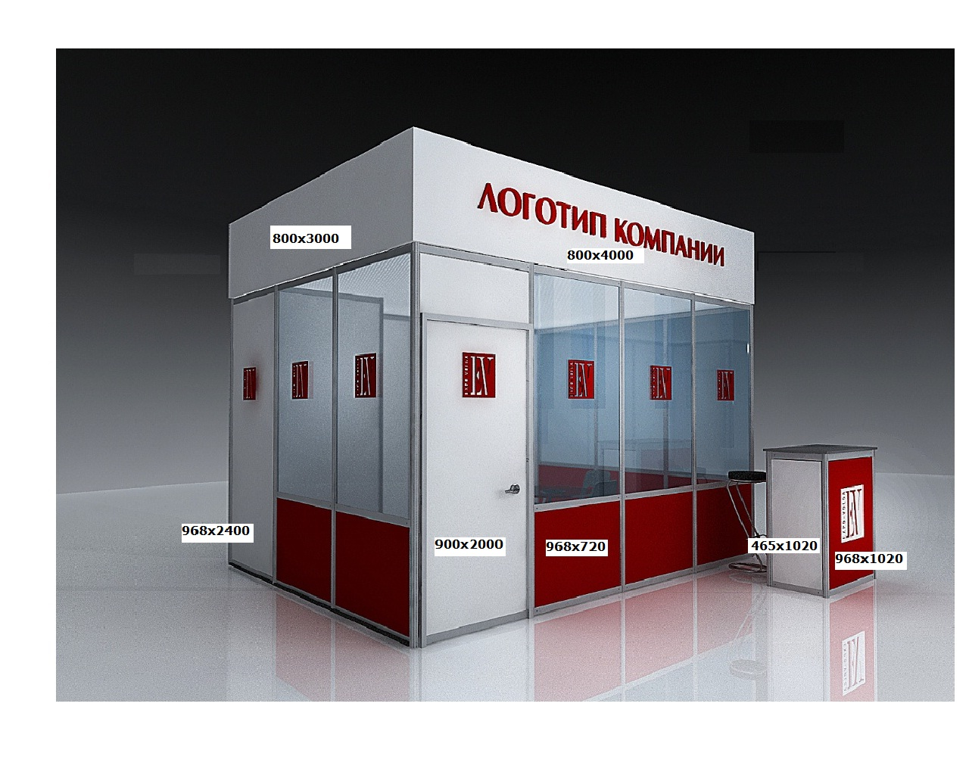

Размеры заполнителя стандартного выставочного оборудования.
Оборудование | Фасадная часть |  |  | Боковая часть
 | Длина мм | Высота мм |  | Длина мм | Высота мм
Панель 0,5 х 2,5 м | 469 | 2400 |  | нет | нет
Панель 1 х 2,5 м | 964 | 2400 |  | нет | нет
Витрина высокая | 964 | 720 |  | 469 | 720
Витрина низкая | 964 | 720 |  | 469 | 720
Витрина высокая 90 гр. | 1530 | 720 |  | 469 | 720
Витрина низкая 90 гр. | 1530 | 720 |  | 469 | 720
Инфостойка 1х0,5х1,1 | 964 | 1020 |  | 469 | 1020
Инфостойка 90 гр | 1530 | 1020 |  | 469 | 1020
Подиум 1х0,5х0,8 | 964 | 720 |  | 469 | 720
Подиум 1х1х0,8 | 964 | 720 |  | 969 | 720
Шкаф архивный | 964 | 720 |  | 469 | 720
Стеллаж | 964 | 720 |  | 469 | 720
Фриз 0,5м | 469 | 210 |  | нет | нет
Фриз 1 м | 964 | 210 |  | нет | нет
Фриз 1,5 м | 1530 | 210 |  | нет | нет
Фриз 2 м | 1954 | 210 |  | нет | нет
Фриз 3 м | 2944 | 210 |  | нет | нет

Необходимо учитывать при компоновке макета, что заполнитель входит в пазы выставочного оборудования сверху и снизу по 10мм и по бокам 7мм.
Крайний срок подачи подготовленных для печати файлов – не позднее 25 апреля 2018 г.
Подача файлов после обозначенных сроков осуществляется по предварительной договоренности , налагается наценка за срочность производства.

